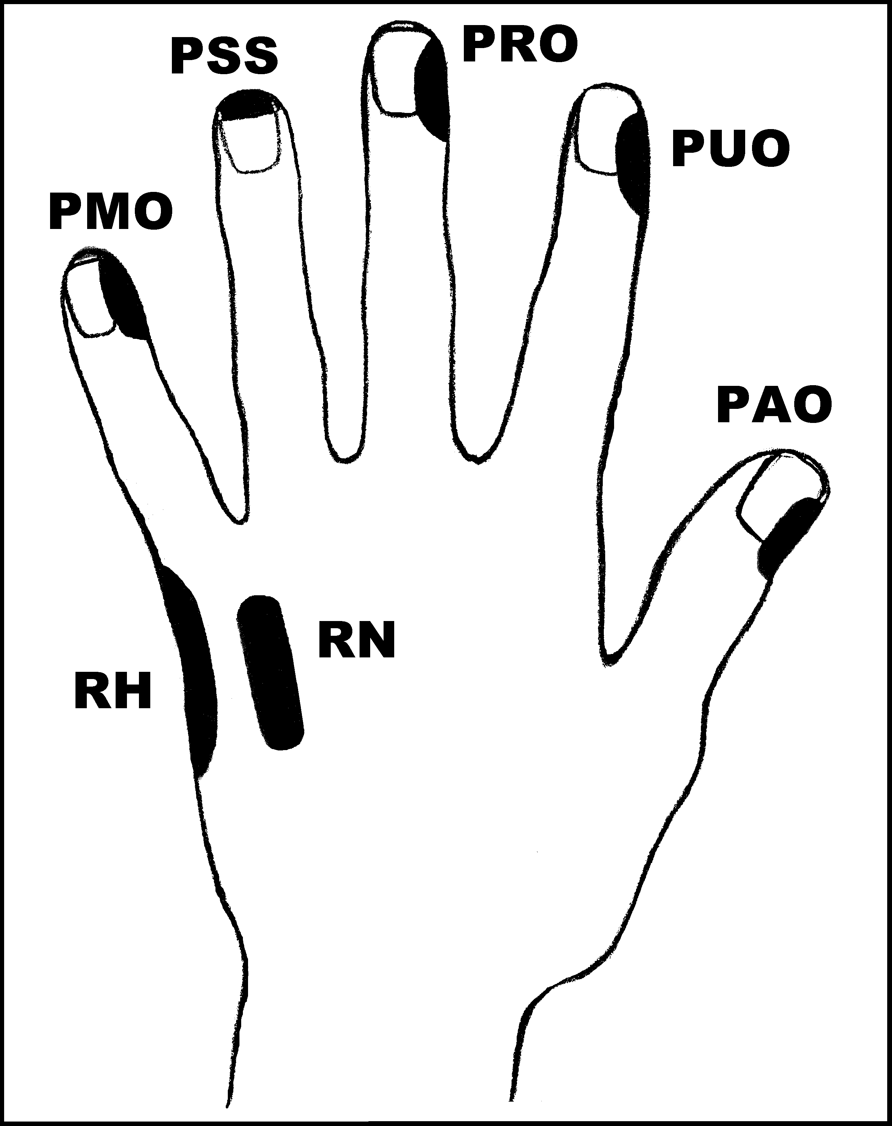
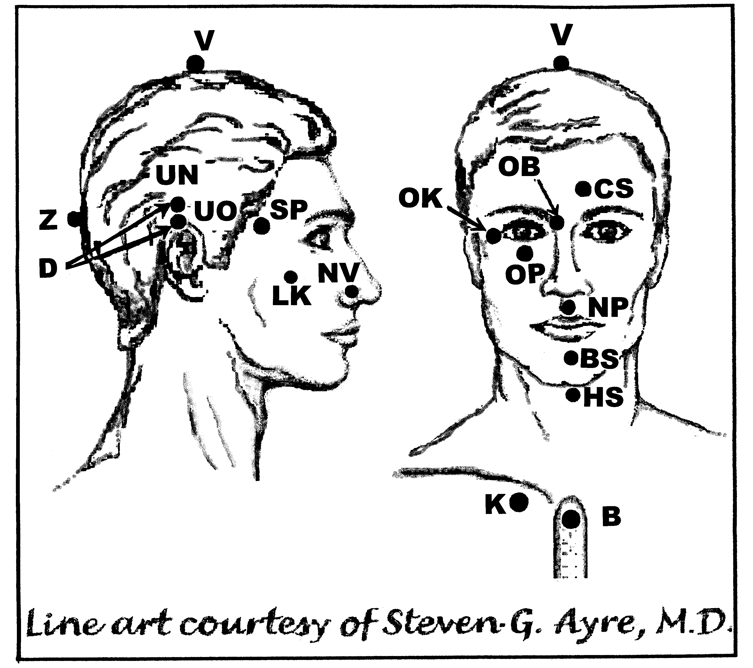
Předpisy na Bolest paže
Nejlépe aplikovat: Kdykoliv (2)
UrV: 100 BN, ŽN

Poklepejte všechny předpisy až 10x za sebou pro dosažení maximální úlevy od bolesti.

Použijte pouze jednu z následujících dvou možností: Poklepávejte buď:
BS a NP 10x, RN 150x a všechny ostatní body 40x, nebo
BS a NP 15x, RN 225x a všechny ostatní body 60x

Předrecepty:

PMO, RH, PMO, D, CS, V, OK, OB, OP, K
D, PMO, PRO, PUO, RH, PAO, B, K
PUO, PMO, RH, PAO, CS, D,
UN, UO, BS, NP, K

Předpis na bolest paže:

čistič energetického pole: PAO, OP, OB, CS, K
odstraňovač symptomů: HS, RH, BS, PAO, HS, K

